
ГРАД ВРАЊЕ
ГРАДСКА УПРАВА
ОДЕЉЕЊЕ ЗА УРБАНИЗАМ, ИМОВИНСКО-ПРАВНЕ ПОСЛОВЕ,
КОМУНАЛНО СТАМБЕНЕ ДЕЛАТНОСТИ
И ЗАШТИТУ ЖИВОТНЕ СРЕДИНЕ

у складу са чланом 50. Закона о планирању и изградњи ('' Службени гласник Републике Србије'' број 72/09, 81/09-исправка, 64/2010-УС , 24/11, 121/12, 42/13-УС, 50/13-УС, 98/13-УС, 132/14 , 145/14, 83/18, 31/19 , 37/19 – др. Закон , 9/20 ,52/21 и 62/23) и чл. 55-68. Правилника о садржини, начину и поступку израде докумената просторног и урбанистичког планирања (''Службени гласник Републике Србије'' број 32/19), оглашава

Ј А В Н И У В И Д
У
НАЦРТ ПЛАНА ДЕТАЉНЕ РЕГУЛАЦИЈЕ ПОДРУЧЈА СОЛАРНЕ ЕЛЕКТРАНЕ „МИНЕЦО 1“ У КО ВЛАСЕ И КО ГРАДЊА, НА ТЕРИТОРИЈИ ГРАДА ВРАЊА

Јавни увид у Нацрт Плана детаљне регулације подручја соларне електране „МИНЕЦО 1“ у КО Власе и КО Градња, одржаће се у периоду од 24. ЈУЛА 2024.године до 22. АВГУСТА 2024.године у трајању од 30 ДАНА, сваког радног дана у просторијама Одељења за урбанизам, имовинско-правне послове, комунално стамбене делатности и заштиту животне средине Градске управе Врање, улица Иве Лоле Рибара број 1, I спрат, у времену од 11,00 до 13,00 часова, где ће бити обезбеђена стручна помоћ за пружање потребних информација, тумачења појединих решења и евентуалног давања примедби на план. Нацрт плана биће изложен и на званичној интернет страници Градске управе града Врања.
Физичка и правна лица примедбе на Нацрт плана могу поднети искључиво у писаној форми на писарници Градске управе Града Врања Одељењу за урбанизам, имовинско-правне послове, комунално стамбене делатности и заштиту животне средине Градске управе Врање у току трајања јавног увида, закључно са 22.08.2024. године.
Јавна седница Комисије за планове одржаће се по завршетку јавног увида у УТОРАК 27.08.2024.године са почетком у 12,00 часова у Великој сали Скупштине Града Врања.
Физичка и представници правних лица која су у току трајања јавног увида поднела примедбе у писаном облику, могу присуствовати јавној седници и усмено их образложити. О свакој поднетој примедби обрађивач планског документа јавно износи свој став.

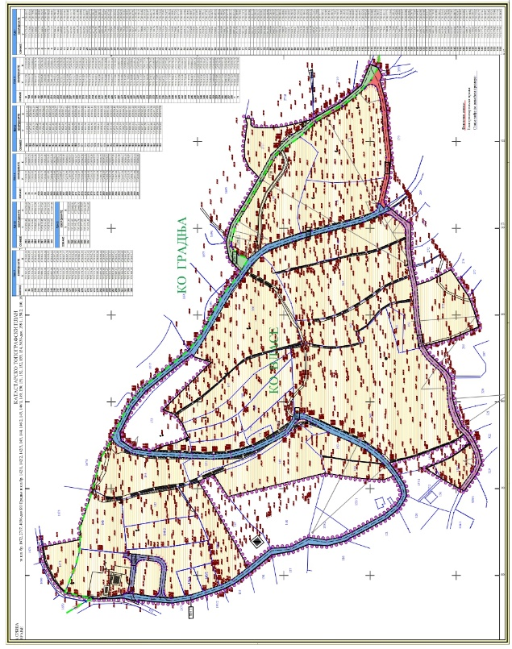
Графички приказ обухвата планског документа

